1. 解压代码
   1. 创建文件夹debt。
   2. 拷贝代码openstoremanDebt.tgz到文件夹debt。
   3. 执行命令tar zxvf ./openstoremanDebt.tgz解压代码。
2. 配置平账任务

2.1 平账任务在文件conf/debtOpts.json中配置，配置内容如下：

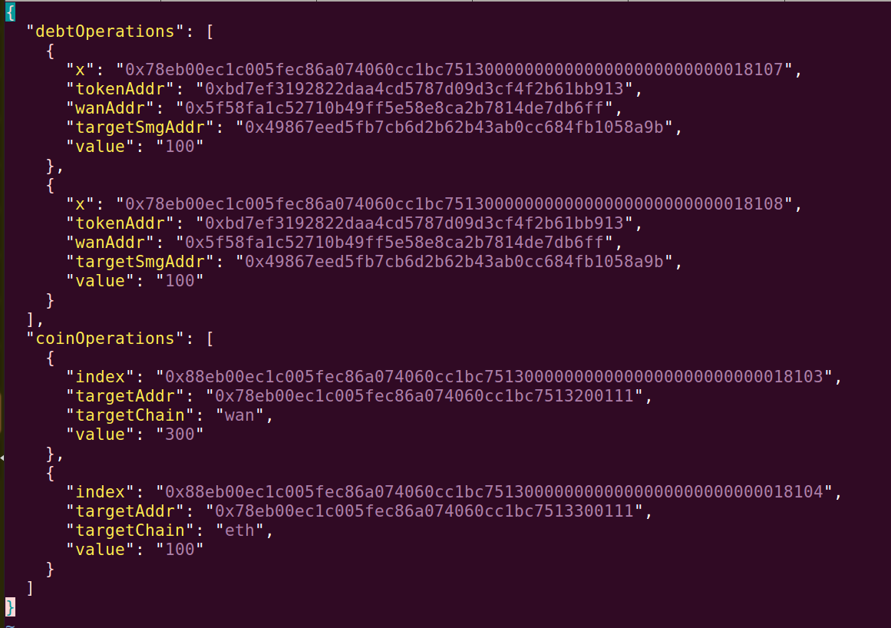

文件中各字段说明如下：

debtOperations: 此部分配置用于storemanGroup的平账操作。

X：交易的x值，必须唯一。

tokenAddr: 待平账的erc20代币合约地址。

wanAddr: 待关闭的storemanGroup的WAN地址。

targetSmgAddr: 待接收平账资产的storemanGroup ETH地址。

Value: 待转移的erc20资产数量，10进制表示。

coinOperations: 此部分配置用于原生币转账。

Index: 必须唯一。

targetAddr: 资产接收地址。

targetChain: eth | wan, 表示在eth链还是在wan上进行转账。

Value: 待转移资产数量，10进制表示。

2.2 修改块同步起始块号

修改文件moduleConfig.js中字段：

startSyncBlockNum: {

ETH: 1521,

WAN: 100

}

块号具体值参考现场环境。

2.3 修改合约地址：

修改文件moduleConfig.js中字段：

wanchainHtlcAddr：现场环境中wan htlc合约地址。

wanchainHtlcAbi：现场环境中wan htlc abi。

originalChainHtlcAddr：现场环境中eth htlc合约地址。

originalChainHtlcAbi：现场环境中eth htlc合约abi。

2.4 修改storemanWAN地址和storemanETH地址：

修改文件config.json文件夹中的storemanWan地址和storemanEth地址为agent中配置的地址。

1. 拷贝“步骤二”中修改后的平账程序到21个节点。
2. 修改运行参数

4.1 修改config.json文件

此配置文件中需要修改的字段如下：

ethWeb3Url,

wanWeb3Url,

mpcUrl,

isLeader,

storemanWan,

storemanEth

上述字段的值参考对应openstoremanGroup agent中对应字段的配置。

4.2 修改moduleConfig.js文件：

修改数据库名字字段，数据库名根据现场环境确定：

crossEthDbUrl: dbUrl + "/debtOperationsDb0000"

修改数据库url:

dbUrl: 根据实际情况进行修改。

1. 启动运行

所有节点上运行node ./app.js启动平账程序。

==== END ====